BỘ GIÁO DỤC VÀ ĐÀO TẠO

**TRƯỜNG ĐẠI HỌC CẦN THƠ**

**KHOA CÔNG NGHỆ THÔNG TIN & TRUYỀN THÔNG**

**NIÊN LUẬN**

**NGÀNH CÔNG NGHỆ THÔNG TIN**

**Đề tài**

**Tìm hiểu và ứng dụng công nghệ RFID**

**Sinh viên thực hiện:**

**Trần Lý Văn**

**Mã số sinh viên: B1305056**

**Khóa: 39**

**Cần thơ, 03/2017**

BỘ GIÁO DỤC VÀ ĐÀO TẠO

**TRƯỜNG ĐẠI HỌC CẦN THƠ**

**KHOA CÔNG NGHỆ THÔNG TIN & TRUYỀN THÔNG**

**NIÊN LUẬN**

**NGÀNH CÔNG NGHỆ THÔNG TIN**

**Đề tài**

**Tìm hiểu và ứng dụng công nghệ RFID**

**Giảng viên hướng dẫn: Sinh viên thực hiện:**

**PGS.TS TRẦN CAO ĐỆ TRẦN LÝ VĂN**

**Mã số sinh viên: B1305056**

**Khóa: 39**

**Cần thơ, 03/2017**

***Nhận Xét Của Giáo Viên Hướng Dẫn***

Cần Thơ, ngày … tháng … năm 2017

Giáo viên hướng dẫn

PGS.TS TRẦN CAO ĐỆ

**MỤC LỤC**

MỤC LỤC 3

LỜI CẢM ƠN 6

CHƯƠNG 1: TỔNG QUAN VỀ ĐỀ TÀI 7

1.1 ĐẶT VẤN ĐỀ: 7

1.2 PHẠM VI ĐỀ TÀI: 7

1.3 PHƯƠNG PHÁP NGHIÊN CỨU: 8

1.4 NỘI DUNG CHÍNH CỦA NIÊN LUẬN: 9

CHƯƠNG 2: CƠ SỞ LÝ THUYẾT 10

2.1 CÔNG NGHỆ RFID: 10

CẤU TẠO: 10

NGUYÊN LÝ HOẠT ĐỘNG: 10

ĐỘ BẢO MẬT VÀ TIN CẬY: 11

ỨNG DỤNG: 12

2.2 LARAVEL FRAMEWORK: 13

LARAVEL LÀ GÌ? 13

LỊCH SỬ PHÁT TRIỂN CỦA LARAVEL 13

CÁC ƯU ĐIỂM NỔI BẬC 15

CẤU TRÚC THƯ MỤC CỦA LARAVEL 5.4 17

NGUYÊN LÝ HOẠT ĐỘNG CỦA LARAVEL 19

2.3 RESPONSIVEVOICE API: 20

2.4 BOOTSTRAP: 20

BOOTSTRAP LÀ GÌ? 20

TẠI SAO CHÚNG TA NÊN SỬ DỤNG BOOTSTRAP? 21

LÀM THẾ NÀO ĐỂ DOWNLOAD ĐƯỢC BOOTSTRAP VỀ? 21

2.5 JQUERYVALIDATION: 21

GIỚI THIỆU 21

MỘT SỐ ĐIỀU KIỆN BÊN TRONG JQUERY VALIDATION 22

CHƯƠNG 3: PHÂN TÍCH THIẾT KẾ HỆ THỐNG 23

3.1 CÁC YÊU CẦU VỀ CHỨC NĂNG VÀ GIẢI PHÁP XỬ LÝ 23

3.2 MÔ HÌNH USE CASE, ĐẶC TẢ CHỨC NĂNG VÀ THIẾT KẾ GIAO DIỆN 24

MÔ HÌNH USE CASE: 24

CÁC GIAO DIỆN CHÍNH CỦA WEBSITE: 25

1) Trang chủ: 25

2) Trang đăng nhập: 25

3) Trang quản trị: 26

4) Form thêm sinh viên: 27

5) Trang sửa thông tin: 27

6) Hộp thoại xác nhận xóa sinh viên: 28

7) Hộp thoại xác nhận hủy thẻ: 28

8) Trang sinh viên đã đăng kí: 29

ĐẶC TẢ CHỨC NĂNG: 30

1) GỌI TÊN: 30

2) ĐĂNG NHẬP: 31

3) ĐĂNG XUẤT: 33

4) QUẢN LÝ THÔNG TIN SINH VIÊN: 33

5) THÊM SINH VIÊN: 34

6) SỬA THÔNG TIN SINH VIÊN: 35

7) XÓA SINH VIÊN: 35

8) ĐĂNG KÝ THẺ: 36

9) HỦY THẺ: 37

10) TÌM KIẾM: 37

THIẾT KẾ CƠ SỞ DỮ LIỆU: 38

1) Mô hình dữ liệu quan niệm: 38

2) Mô hình dữ liệu vật lý: 38

3) Lược đồ quan hệ: 38

CHƯƠNG 4: CÀI ĐẶT HỆ THỐNG 39

4.1 CÀI ĐẶT XAMPP: 39

4.2 CÀI ĐẶT WEBSITE: 41

4.3 KHỞI ĐỘNG XAMPP, CÀI ĐẶT CƠ SỞ DỮ LIỆU: 42

CHƯƠNG 5: TỔNG KẾT ĐỀ TÀI 44

Hình 1. Các cổng an ninh siêu thị sử dụng RFID 7

Hình 2. Minh họa hoạt động RFID 10

Hình 3. Một số dạng thẻ RFID 11

Hình 4. Đầu đọc RFID USB 125 Khz 11

Hình 5. Mô hình USE CASE 24

Hình 6. Giao diện trang chủ 25

Hình 7. Giao diện đăng nhập 25

Hình 8. Giao diện quản trị 26

Hình 9. Form thêm sinh viên 27

Hình 10. Giao diện sửa thông tin sinh viên 27

Hình 11. Hộp thoại xác nhận xóa sinh viên 28

Hình 12. Hộp thoại xác nhận hủy thông tin sinh viên 28

Hình 13. Hộp thoại xác nhận hủy thẻ 28

Hình 14. Giao diện sinh viên đã đăng ki 29

Hình 15. Kết quả UC đọc tên 30

Hình 16. Kết quả quét thẻ chưa đăng ký 31

Hình 17. Đăng nhập thất bại 32

Hình 18. Không nhập thông tin tài khoản 32

Hình 19. Thông tin thêm sinh viên không hợp lệ 34

Hình 20. Đăng ký thẻ thành công 36

Hình 21. Đăng ký thẻ thất bại 36

Hình 22. CDM 38

Hình 23. PDM 38

Hình 24. Lược đồ quan hệ 38

Hình 25. GIao diện cài đạt xampp (1 ) 39

Hình 26. Giao diện cài đặt xampp (2) 40

Hình 27. Giao diện chọn nơi cài đặt xampp 41

Hình 28. Dạng thư mục website 42

Hình 29. Bậc cmd từ htdocs 43

Hình 30. Giao diện xampp 43

Hình 31. Kết quả tạo csdl 43

# **LỜI CẢM ƠN**

**…………….🙣🕮🙡…………….**

Lời đầu tiên em xin chân thành cảm ơn quý thầy cô, gia đình và bạn bè đã tận tình giúp đỡ em trong suốt thời gian hoàn thành Niên luận vừa qua.

Em cũng xin chân thành gửi cảm ơn đến thầy Trần Cao Đệ, người đã hướng dẫn rất tận tình cũng như cho em nhiều góp ý bổ ích, giúp em hoàn thiện đề tài của mình. Nhân đây em cũng xin chúc thầy và gia đình luôn dồi dào sức khỏe và thành công hơn trong công việc. Xin cảm ơn thầy rất nhiều!

Trong thời gian thực hiện đề tài này, em đã cố gắn tìm hiểu, học hỏi để hoành thành niên luận. Mặc dù vậy, có lẽ không tránh khỏi những thiếu sót và hạn chế, rất mong các thầy cô và các bạn chỉ dẫn thêm.

Một lần nữa em xin cảm ơn gia đình, thầy cô và bạn bè và chúc cho mọi người sẽ gặt hái được nhiều thành công. Em xin chân thành cảm ơn!

Trần Lý Văn

1. **TỔNG QUAN VỀ ĐỀ TÀI**
   1. **ĐẶT VẤN ĐỀ:**

Trong cuộc sống hằng ngày, chúng ta vẩn thường xuyên tiếp xúc và sử dụng rất nhiều loại thiết bị nhận dạng tự động như: máy quét mã vạch, dấu vân tai, nhận dạng khuôn mặt, giọng nói…và một trong số đó là công nghệ mà chúng ta rất thường tiếp xúc. Trong các trạm giữ xe các bạn sẽ thấy một máy quét nhận dạng bằng bằng một thẻ cứng (người dùng giữ làm phiếu giữ xe), và đó chính là công nghệ RFID.

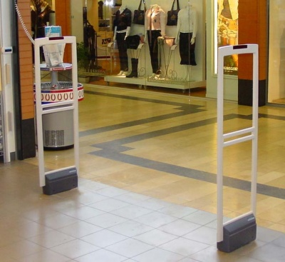RFID được dùng để nhận dạng hàng hóa nhầm quản lý, thanh toán cho khách hàng và kiểm tra tình trạng hàng hóa đã được thanh toán hay chưa. (chức năng trong các cổng an ninh ở lối ra vào siêu thị)

**Hình 1. Các cổng an ninh siêu thị sử dụng RFID**

Mặc dù không còn quá mới, và rất thông dụng nhưng ít có người dùng nào biết được RFID chính là tên công nghệ mà họ đã sử dụng hằng ngày.

Để giúp mọi người hiểu hơn về công nghệ này. Đề tài niên luận này sẽ trình bày về công nghệ RFID và xây dưng một website đơn giản với các chức năng dựa trên công nghệ quen thuộc này.

* 1. **PHẠM VI ĐỀ TÀI:**

Xây dựng một website thực hiện việc đăng ký thông tin sinh viên với mã thẻ RFID và gọi tên sinh viên đó sau khi đã đăng kí. Website gồm các chức năng như sau:

* Đối với người dùng quản trị:
  + Quản lý một danh sách sinh viên cho trước.
  + Đăng ký thẻ cho sinh viên.
  + Chỉnh sửa kết quả đăng ký.
  + Tìm kiếm sinh viên.
* Đối với người dùng bình thường:
  + Gọi tên người dùng đã đăng ký khi quét thẻ.
  1. **PHƯƠNG PHÁP NGHIÊN CỨU:**

Về lý thuyết:

* Kỹ thuật phân tích thiết kế hệ thống.
* Phương pháp phân tích và thiết kế cơ sở dữ liệu.
* Năm vững ngôn ngữ PHP và hệ quản trị Mysql.
* Các kiến thức lập trình cơ bản.

Về kỹ thuật:

* Sử dụng PHP (5.6 trở lên) và HTML 5.0 cho việc xây dựng web.
* Sử dụng hệ quản trị cơ sở dữ liệu MySQL để quản lý cơ sở dữ liệu.
* Sử dụng BootStrap để thiết kế giao diện.
* Gói phần mềm XAMPP để tạo server php để thực thi và kiểm thử, gồm có: MySQL, PHP, phpMyAdmin.
* Tìm hiểu và sử dụng jquery để validate dữ liệu.
* Hiểu và sử dụng framework Laravel.

Về chức năng:

* Cho phép Admin cập nhật danh sách sinh viên một cách dễ dàng.
* Việc đăng thẻ được thực hiện tuần tự và đơn giản.
* Hổ trợ tìm kiếm thông tin sinh viên ở nhiều tiều chí (họ tên, mã số, số điện thoại, ngày sinh).
* Sử dụng chức năng gọi tên dựa trên một api text to speach đã nghiên cứu, không xây dừng lại từ điển âm thanh để đọc tiếng việt. (vd: responsivevoice api)
  1. **NỘI DUNG CHÍNH CỦA NIÊN LUẬN:**

Nhằm cung cấp thông tin một cách có hệ thống, niên luận sẽ được trình bày thành nhiều chương chương, mỗi chương chia thành nhiều đề mục nhằm giúp người đọc dễ hiểu.

Các nội dung bao gồm:

1. Giới thiệu tổng quan về đề tài, lý do chọn đề tài, phạm vi của đề tài và phương pháp thực hiện của đề tài.
2. Những cơ sở lý thuyết và công nghệ để thực hiện đề tài. Như RFID, Laravel, ResponsiveVoice api.
3. Phân tích, thiết kế hệ thống. Hoàn thiện các mô hình như Use Case, CDM, đặc tả các chức năng mà thiết kế giao diện.
4. Hướng dẫn cần đặt website.
5. Tổng kết đề tài.
6. Tài liệu tham khảo.
7. **CƠ SỞ LÝ THUYẾT**

Phần này trình bày tổng quát về công nghệ RFID và các kĩ thuật sử dụng để xây dựng website. Do đó, các nội dung có thể thiếu một số chí tiết như hướng dẫn sử dụng và đi sâu vào kĩ thuật, Các nội dung tham khảo thêm các bạn có thể tìm đọc từ phần tham khảo (mục lục) trong quyển niên luận này.

1. **CÔNG NGHỆ RFID:**

RFID là viết tắt của cụm từ Radio Frequency Identification (Nhận dạng tần số sóng vô tuyến). là công nghệ nhận dạng đối tượng bằng sóng vô tuyến. Hai thiết bị này hoạt động thu phát sóng điện từ cùng tần số với nhau. Các tần số thường được sử dụng trong hệ thống RFID là 125Khz hoặc 900Mhz.

### **CẤU TẠO:**

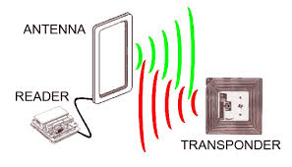Một thiết bị hay một hệ thống RFID được cấu tạo bởi hai thành phần chính là thiết bị đọc ( reader) và thiết bị phát mã RFID có gắn chip hay còn gọi là tag. Thiết bị đọc được gắn antenna để thu-phát sóng điện từ, thiết bị phát mã RFID tag được gắn với vật cần nhận dạng, mỗi thiết bi RFID tag chứa một mã số nhất định và không trùng lặp nhau.

### **NGUYÊN LÝ HOẠT ĐỘNG:**

**Hình 2. Minh họa hoạt động RFID**

**Để hoạt động được** công nghệ RFID **cần có một bộ thu (reader) và một bộ phát tín hiệu (tag hay transponder)**, hai thiết bị này hoạt động cùng tần số với nhau, tại bộ phát một mã số nhận dạng được đính kèm trong quá trình phát tín hiệu.

Cấu tạo tag bao gồm 1 chip (chứa mã số nhận dạng + dữ liệu) và 1 antenna, chip được chế tạo không cần năng lượng để duy trì hoạt động. Khi tag được đưa lại gần đầu đọc nó sẽ nhận được 1 lượng năng lượng thông qua antenna (cơ chế hoạt động giống như sơ cấp và thứ cấp biến thế) và chuyển hóa năng lượng thành điện để kích hoạt chế độ hoạt động của chip, khi đó chip sẽ truyền mã số nhận dạng và dữ liệu ngược ra antenna và đầu đọc sẽ thu được mã số và dữ liệu của tag.

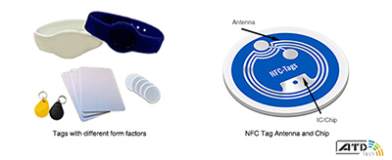

**Hình 3. Một số dạng thẻ RFID**

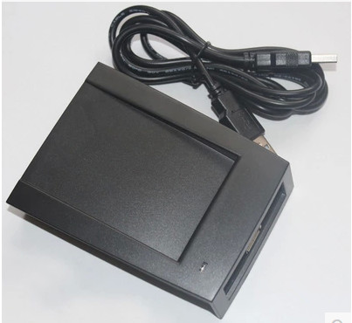Hiện này bộ thu RFID đã hổ trợ cỗng USB, có thể nhận kết quả nhận dạng rồi trực tiếp truyền đến máy tính xử lý ở dạng text là id thu được thông qua cổng USB. Dưới đây ảnh của đầu đọc thẻ RFID 125 khz USB, cũng là thiết bị được sử dụng để xây dựng website của niên luận này.

**Hình 4. Đầu đọc RFID USB 125 Khz**

### **ĐỘ BẢO MẬT VÀ TIN CẬY:**

Thẻ chip (tag) RFID chứ rất nhiều mã nhận dạng khác nhau, thông thường là 32bit tương ứng với hơn 4 tỷ mã số khác nhau. Ngoài ra khi xuất xưởng mỗi thẻ chip RFID được gán một mã số khác nhau . Do vậy khi một vật được gắn chip RFID thì khả năng nhận dạng nhầm vật đó với 1 thẻ chip RFID khác là rất thấp, xác suất là 1 phần 4 tỷ.

Với ưu điểm về mặt công nghệ như vậy nên sự bảo mật và độ an toàn của các thiết bị ứng công nghệ RFID là rất cao.

### **ỨNG DỤNG:**

Ứng dụng tiêu biểu nhất của công nghệ này là chống mất trộm hàng hóa trong siêu thị. Thiết bị chip RFID (tag) được gắn với các hàng hóa trong đó. Thiết bị Reader và antenna được gắn bên ngoài cổng an ninh. Nếu một đồ vật chưa được tháo chip đi qua cổng an nình thì thiết bị Reader dễ dàng nhận dạng thấy và phát cảnh bảo.

Dùng RFID để sản xuất khóa thẻ từ. Khóa thẻ từ gồm 2 phần chính là ổ khóa và thẻ từ. Ổ khóa được lắp đặt tại cửa ra vào với nhiều tính năng thông minh như: tự động khóa khi đóng cửa, cảnh báo mọi người khi việc đóng cửa chưa hoàn tất, có âm thanh cảnh báo khi việc sử dụng thẻ chưa đúng…. Trong khi đó thẻ từ có vai trò tương tự như chiếc chìa khóa của ổ khóa truyền thống. Tuy nhiên thẻ để mở khóa từ đã được tích hợp con chip thông minh lưu giữ ID riêng của mã khóa đó, thiết bị đọc thẻ trên ổ khóa nhận dạng tự động những thẻ có ID đã được đăng ký từ trước với nó.

Một trong nhưng công dụng tuyệt vời nhất của công nghệ RFID là sử dụng trong  quản lý lưu thông hàng hóa. Dựa trên cơ sở kết hợp với Internet + GPRS + Cloud cho phép chúng ta theo dõi được món hàng được vận chuyển đã đi đến đâu trong suốt lộ trình vận chuyển. Đặc biệt với những hàng hóa quan trọng, vận chuyển xuyên biển, đường dài… giúp việc theo dõi, kiểm tra, giám sát trở nên cực kỳ đơn giản.

RFID cũng đặc biệt hữu ích cho những kho hàng với loại hàng nặng, cồng kềnh… Việc ứng dụng công nghệ RFID cho các kho hàng loại này, cuối mỗi ngày bạn chỉ cần bật thiết bị quét RFID lên nó sẽ giúp bạn thu thập dữ liệu tất cả các hàng hóa có dán nhãn RFID. Việc còn lại thật đơn giản, bạn chỉ cần đổ dữ liệu vào máy tính và phần mềm kiểm kho sẽ giúp bạn tất cả. Việc này giúp giảm rất nhiều chi phí quản lý kho hàng, kiểm kê kho hàng… tránh được nhiều thất thoát.

Một ứng dụng khác cũng được áp dụng công nghệ này mang đến lợi ích rất lớn là ứng dụng trong việc sản xuất khóa chống trộm xe máy. Việc áp dụng công nghệ RFID vào khóa chống trộm này sẽ làm cho những tên trộm gian manh nhất cũng phải bó tay.

1. **LARAVEL FRAMEWORK:**

### **LARAVEL LÀ GÌ?**

Laravel là một PHP framework  mã nguồn mở và miễn phí, được phát triển bởi Taylor Otwell và nhắm vào mục tiêu hỗ trợ phát triển các ứng dụng web theo kiếm trúc model-view-controller (MVC). Những tính năng nổi bật của Laravel bao gồm cú pháp dễ hiểu – rõ ràng , một hệ thống đóng gói modular và quản lý gói phụ thuộc, nhiều cách khác nhau để truy cập vào các cơ sở dữ liệu quan hệ, nhiều tiện ích khác nhau hỗ trợ việc triển khai vào bảo trì ứng dụng.

Vào khoảng Tháng 3 năm 2015, các lập trình viên đã có một cuộc bình chọn PHP framework phổ biến nhất, Laravel đã giành vị trí quán quân cho PHP framework phổ biến nhất năm 2015, theo sau lần lượt là Symfony2, Nette, CodeIgniter, Yii2 vào một số khác. Trước đó, Tháng 8 2014, Laravel đã trở thành project PHP phổ biến nhất và được theo dõi nhiều nhất trên Github.

Laravel được phát hành theo giấy phép MIT, với source code được lưu trữ tại [Github](https://github.com/laravel/laravel).

### **LỊCH SỬ PHÁT TRIỂN CỦA LARAVEL**

Laravel được Taylor Otwell tạo ra như một giải pháp thay thế cho CodeIgniter, cung cấp nhiều tính năng quan trọng hơn  như xác thực và phân quyền. Tôi cũng không chắc về điều này, nhưng có thể Taylor vốn là một .NET developer khi bắt đầu có nhu cầu làm việc với PHP khoảng vào những năm 2010-2011, đã chọn CodeIgniter khi đó đang là một ngôi sao mới nổi, thậm chí lấn át cả Symfony gạo cội. Và Taylor nhanh chóng nhận ra những điểm khiếm khuyết ở CodeIgniter, với tài năng và kiến thức xuất sắc về design-pattern của mình, Taylor quyết định tự mình tạo ra một framework sao cho thật đơn giản, dễ hiểu, hỗ trợ lập trình viên hiện thực ý tưởng một cách nhanh nhất bằng nhiều tính năng hỗ trợ như Eloquent ORM mạnh mẽ, xác thực đơn giản, phân trang hiệu quả, và hơn thế nữa.

Bản Laravel beta đầu tiên được phát hành vào ngày 9/6/2011, tiếp đó là **Laravel 1** phát hành trong cùng tháng. Laravel 1 bao gồm các tính năng như xác thực, bản địa hóa, model, view, session, định tuyến và các cơ cấu khác, nhưng vẫn còn thiếu controller, điều này làm nó chưa thật sự là một MVC framework đúng nghĩa.

**Laravel 2** được phát hành vào tháng 9 năm 2011, mang đến nhiều cài tiến từ tác giả và cộng đồng. Tính năng đáng kể bao gồm hỗ trợ controller, điều này thực sự biến Laravel 2 thành một MVC framework hoàn chỉnh, hỗ trợ Inversion of Control ([IoC](https://en.wikipedia.org/wiki/Inversion_of_control)), hệ thống template Blade. Bên cạnh đó, có một nhược điểm là hỗ trợ cho các gói của nhà phát triển bên thứ 3 bị gỡ bỏ.

**Laravel 3** được phát hành vào tháng 2 năm 2012, với một tấn tính năng mới bao gồm giao diện dòng lệnh (CLI) tên “Artisan”, hỗ trợ nhiều hơn cho hệ thống quản trị cơ sở dữ liệu, chức năng ánh xạ cơ sở dữ liệu Migration, hỗ trợ “bắt sự kiện” trong ứng dụng,  và hệ thống quản lý gói gọi là “Bundles”. Lượng người dùng và sự phổ biến tăng trưởng mạnh kể từ phiên bản Laravel 3.

**Laravel 4**, tên mã “Illuminate”, được phát hành vào tháng 5 năm 2013. Lần này thực sự là sự lột xác của Laravel framework, di chuyển và tái cấu trúc các gói hỗ trợ vào một tập được phân phối thông qua Composer, một chương trình quản lý gói thư viện phụ thuộc độc lập của PHP. Bố trí mới như vậy giúp khả năng mở rộng của Laravel 4 tốt hơn nhiều so với các phiên bản trước. Ra mắt lịch phát hành chính thức mỗi sáu tháng một phiên bản nâng cấp nhỏ. các tính năng khác trong Laravel 4 bao gồm tạo và thêm dữ liệu mẫu (database seeding), hỗ trợ hàng đợi, các kiểu gởi mail, và hỗ trợ “xóa mềm”  (soft-delete: record bị lọc khỏi các truy vấn từ Eloquent mà không thực sự xóa hẳn khỏi DB).

**Laravel 5** được phát hành trong tháng 2 năm 2015, như một kết quả thay đổi đáng kể cho việc kết thúc vòng đời nâng cấp Laravel lên 4.3. Bên cạnh một loạt tính năng mới và các cải tiến như hiện tại, Laravel 5 cũng giới thiệu cấu trúc cây thư mục nội bộ cho phát triển ứng dụng mới. Những tính năng mới của Laravel 5 bao gồm hộ trợ lập lịch định kỳ thực hiện nhiệm vụ thông qua một gói tên là “Scheduler”, một lớp trừu tượng gọi là “Flysystem” cho phép điều khiển việc lưu trữ từ xa đơn giản như lưu trữ trên máy local – dễ thấy nhất là mặc định hỗ trợ dịch vụ Amazone S3, cải tiến quản lý assets thông qua “Elixir”, cũng như đơn giản hóa quản lý xác thực với các dịch vụ bên ngoài bằng gói “Socialite”.

**Laravel 5.1** phát hành vào tháng 6 năm 2015, là bản phát hành đầu tiên nhận được hỗ trợ dài hạng (LTS) với một kết hoạch fix bug lên tới 2 năm vào hỗ trợ vá lỗi bảo mật lên tới 3 năm. Các bản phát hành LTS của Laravel được lên kế hoạch theo mỗi 2 năm.

**Laravel 5.2** đã được phát hành tháng 12 năm 2015, nó có nhiều điểm mới so với phiên bản 5.1 như hỗ trợ nhiều trình điều khiển chứng thực, ràng buộc mô hình dữ liệu, cải tiến xác thực, hạn chế tốc độ xử lý trung gian.

**Laravel 5.3** được phát hành vào ngày 23 tháng 8 năm 2016, Các tính năng mới trong 5,3 được tập trung vào việc cải thiện tốc độ phát triển bằng cách bổ sung thêm những cải tiến cho các tác vụ thường dùng.

**Laravel 5.4** phiên bản mới nhất tại thời điểm này được phát hành vào ngày 24 tháng 1 năm 2017, cũng phiên bản được dùng cho niên luận này. Bản phát hành này có nhiều tính năng mới, như Laravel Dusk, Laravel Mix, Markdown Email, Facades tự động, cải tiến Route và nhiều thứ khác.

### **CÁC ƯU ĐIỂM NỔI BẬC**

1. **Quick Emergence**: Sự ra đời của Laravel như một luồng gió mới thổi vào cộng đồng framework PHP. Nó có thể giải quyết tốt những web project lớn. Rất nhiều công ty đã sử dụng nó để phát triển các sản phẩm cho công ty của họ. Như hình bên trên bạn có thể nhìn thấy nó chiếm phần lớn nhất trong "miếng bánh" framework PHP.
2. **Open Source**: Nó mở và hoàn toàn free. Bạn chẳng phải quan tâm đến việc trả phí khi ứng dụng web của bạn to lên. Điều bạn cần làm là hiểu nó và code những tính năng tuyệt với mà thôi.
3. **Templete engine**: Nó sử dụng Blade template và các công cụ như Elixir giúp bạn dễ dàng quản lý các assets( biên dịch, ghép nối, nén ...), cũng như chia nhỏ code HTML ra thành nhiều phần. Giúp cho việc thiết kế cũng như quản lý các assets trở nên vô cùng đơn giản.
4. **Modular**: Laravel được xây dựng dựa trên hơn 20 thư viện khác nhau. Hiểu được cách thiết kế framework khiến các dev hoàn toàn có thể đóng góp cho framework cũng như mở rộng chúng một cách dễ dàng. Dễ hiểu khi Laravel luôn có cộng đồng support đông đảo và "trâu" như vậy.
5. **MVC Architecture Support**:  Laravel sử dụng MVC pattern để xây dựng framework. Nó đảm bảo rằng các code được trình bày logic và hợp lý. Dễ dàng để có thể hiểu được nó. Vì vậy nó làm cho web project của bạn được trở nên dễ quản lý cũng như phát triển rất rất nhiều.
6. **Libraries and configuration**: Laravel tạo điều kiện cho các developer có thể thay đổi tùy chọn và cấu hình để phù hợp với nhiều môi trường. Các developer cũng có thể viết các gói ( package ) có thể là một tính năng hay một đoạn code gì đó. Nó dễ dàng được khai báo trong Laravel thông qua các provider. Chính điều này  + với số lượng các developer đông đảo thì số lượng package mà Laravel có ngày càng tăng lên. Bạn có thể dễ dàng tìm được một vài đoạn code cũng như một vài tính năng mà bạn mong muốn trong project của bạn chỉ trong vài phút. Nó tiết kiệm hơn so với việc phải ngồi viết code cho tính năng đó.

### **CẤU TRÚC THƯ MỤC CỦA LARAVEL 5.4**

1. 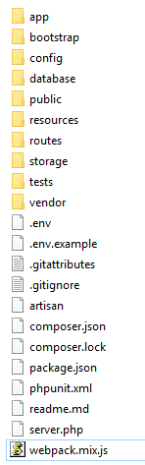**Thư mục gốc (root directory)**

**app**: chứa code chính (core code) của ứng dụng. Hầu hết các Class đều nằm trong thư mục này.

**bootstrap**: chứa các file bootstrap của framework và cấu hình autoload. Ngoài ra thư mục này còn chứa thư mục cache, thư mục cache chứa các file được tạo ra nhằm tăng hiệu năng của laravel như route và các file services cache.

**config**: "cái tên nói lên tất cả". Thư mục này chứa tất cả cái file cấu hình ứng dụng.

**database**: chứa các file migration và seed. Ngoài ra các bạn có thể đặt SQLite database vào trong thư mục này.

**public**: chứa file index.php. Tất cả mọi request tới ứng dụng đều phải qua file này xử lý. Ngoài ra thư mục public còn có thể chứa các file như: images, JavaScript, and CSS.

**resources**: chứa các file view và các file chưa được biên dịch như LESS, SASS, or JavaScript. Thư mục này còn chứa các file ngôn ngữ.

**routes**: chứa các định nghĩa về route của ứng dụng. Laravel mặc định có 3 file là web.php, api.php, và console.php.

**storage**: chứa các file đã được biên dịch như các file template, session, cache...

**tests**: chứa các case test.

**vendor**: chứa Composer dependencies(các gói của các nhà cung cấp sẽ được tải về thư mục này)

1. 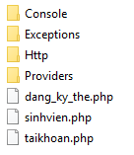**Thư mục ứng dụng (app directory)**

**Console**: chứa toàn bộ các câu lệnh Artisan, lệnh này có thể được tạo bởi lệnh make:command.

**Events**: mặc định thì không có thư mục này, nhưng thư mục events sẽ được tạo ra khi chạy lệnh event:generate và make:event.

**Exceptions**: chứa các xử lý về exception.

**Http**: chứa controllers, middleware, và form requests. Hầu hết các xử lý logic về request đều đặt trong thư mục này.

**Jobs**: được tạo mặc định, thư mục Jobs sẽ được tạo khi chạy lệnh make:job. Thư mục này chứa các queueable jobs.

**Listeners**: được tạo khi chạy lệnh event:generate hoặc make:listener. Thư mục này chứa các Class xử lý các event.

**Mail**: được tạo khi chạy lệnh make:mail. Thư mục chứa các Class xử lý tác vụ liên quan đến việc gửi mail.

**Notification**: được tạo khi chạy lệnh make:notification. Nó chứa các "transactional" liên quan đến thông báo. Laravel cung cấp sẵn một số driver về việc gửi thông báo như email, Slack, SMS, hoặc lưu lại database.

**Policies**: được tạo khi chạy lệnh make:policy. Thư mục chứa Class về chính sách cấp phép (authorization policy). Xem thêm chi tiết tại authorization documentation.

**Providers**: chứa toàn bộ service providers của ứng dụng.

### **NGUYÊN LÝ HOẠT ĐỘNG CỦA LARAVEL**

Khi tương tác với ứng dụng Laravel, từ trình duyệt người dùng sẽ gởi một yêu cầu đến web server, web server nhận yêu cầu và chuyển cho bộ định tuyến (Routing) của Laravel. Bộ định tuyến của Laravel nhận được yêu cầu và chuyển hướng đến phương thức của lớp Controller thích hợp dựa trên khuôn mẫu định tuyến URL.

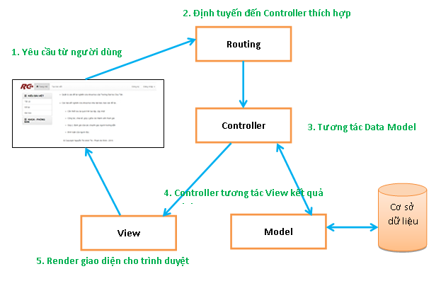Lúc này  Controller sẽ thực hiện việc  điều hành của mình nhằm có phản hồi phù hợp với tương tác từ phía người dùng. Trong một số trường hợp, Controller ngay lập tức render một View và gởi trả kết quả cho trình duyệt.Thông thường, đối với các trang web động, Controller tương tác với Model, tương tác với cơ sở dữ liệu,lấy các thông tin cần thiết, cuối cùng mới thực hiện render một View và gởi kết quả về cho trình duyệt.

1. **RESPONSIVEVOICE API:**

ResponsiveVoice là thư viện Text-To-Speech dựa trên HTML5 được thiết kế để thêm tính năng thoại vào các trang web và ứng dụng trên tất cả các thiết bị điện thoại thông minh, máy tính bảng và máy tính để bàn. Nó hỗ trợ 51 ngôn ngữ thông qua 168 tiếng, không phụ thuộc và nặng chỉ 14kb.

ResponsiveVoice được xây dựng bằng javascript. Với người dùng sử dụng miễn phí, ResponsiveVoice hỗ trợ 3 cách sử dụng:

1. WordPress Plugin.
2. Phiên bản miễn phí Voice Agent,
3. Voice API,

Để sử dụng Voice API, chúng ta chỉ cần nhúng script theo dạng sau:

**<script src='https://code.responsivevoice.org/responsivevoice.js'></script>**

Sau đó gọi hàm Speak từ bất cứ nơi nào chạy được mã javascript để đoc, với tiếng việt ta thêm thêm tham số giọng việt nam sau chuỗi cần đọc:

**<input onclick=’responsiveVoice.speak(“Chuỗi cần đọc”, “VietnameseMale”);’ type=‘button’ value = ‘Đọc chuỗi’ />**

1. **BOOTSTRAP:**

### **BOOTSTRAP LÀ GÌ?**

Bootstrap là 1 framework HTML, CSS, và JavaScript cho phép người dùng dễ dàng thiết kế website theo 1 chuẩn nhất định, tạo các website thân thiện với các thiết bị cầm tay như mobile, ipad, tablet,...

Bootstrap bao gồm những cái cơ bản có sẵn như: typography, forms, buttons, tables, navigation, modals, image carousels và nhiều thứ khác. Trong bootstrap có thêm nhiều Component, Javascript hỗ trợ cho việc thiết kế reponsive của bạn dễ dàng, thuận tiện và nhanh chóng hơn.

### **TẠI SAO CHÚNG TA NÊN SỬ DỤNG BOOTSTRAP?**

Bootstrap là một trong những framework được sử dụng nhiều nhất trên thế giới để xây dựng nên một website. Bootstrap đã xây dựng nên 1 chuẩn riêng và rất được người dùng ưa chuộng. Chính vì thế, chúng ta hay nghe tới một cụm từ rất thông dụng "Thiết kế theo chuẩn Bootstrap".

Từ cái "chuẩn mực" này, chúng ta có thể thấy rõ được những điểm thuận lợi khi sử dụng Bootstrap.

Rất dễ để sử dụng: Nó đơn giản vì nó được base trên HTML, CSS và Javascript chỉ cẩn có kiến thức cơ bản về 3 cái đó là có thể sử dụng bootstrap tốt.

Responsive: Bootstrap xây dựng sẵn reponsive css trên các thiết bị Iphones, tablets, và desktops. Tính năng này khiến cho người dùng tiết kiệm được rất nhiều thời gian trong việc tạo ra một website thân thiện với các thiết bị điện tử, thiết bị cầm tay.

Tương thích với trình duyệt: Nó tương thích với tất cả các trình duyệt (Chrome, Firefox, Internet Explorer, Safari, and Opera). Tuy nhiên, với IE browser, Bootstrap chỉ hỗ trợ từ IE9 trở lên. Điều này vô cùng dễ hiểu vì IE8 không support HTML5 và CSS3.

### **LÀM THẾ NÀO ĐỂ DOWNLOAD ĐƯỢC BOOTSTRAP VỀ?**

Có 2 cách để bạn có thể sử dụng Bootstrap trên web của bạn.

Download Bootstrap packet từ [www.getbootstrap.com](http://www.getbootstrap.com)

Thêm Bootstrap từ CDN.

1. **JQUERYVALIDATION:**

### **GIỚI THIỆU**

Khi sử dụng form để lấy thông tin từ người dùng thì bước quan trọng nhất chính là validate kiểm tra định dạng dữ liệu trước khi xử lý. Điều này nhằm giúp hệ thống chạy đúng với ràng buộc dữ liệu, đồng thời cũng là giúp cho hệ thống được bảo mật hơn. Tuy nhiên công đoạn validate rất là dài dòng, gây mất thời gian cho coder. Nắm được nhu cầu này nên nhiều tác giả đã tạo ra một bộ thư viện jQuery dùng để kiểm tra dữ liệu. Ta hay gọi là jQuery Validation.

Để làm được điều này trước tiên bạn cần lên trang chủ jQuery validation để download nhé. Sau khi download về ta sẽ có 2 file đó là:

* jquery-validate.js
* jquery-validate.min.js

Hai file này đều có công dụng như nhau, chỉ có một sự khác biệt là file jquery-validate.min.js có dung lượng nhẹ hơn nên ta thường sử dụng nó để up lên host.

Và vì jquery validate được viết từ thư viện jQuery nên bạn cũng cần phải import file jquery vào nhé.

### **MỘT SỐ ĐIỀU KIỆN BÊN TRONG JQUERY VALIDATION**

|  |  |
| --- | --- |
| required | Không được bỏ trống |
| remote | Gửi yêu cầu về Web Server để xác thực |
| minlength | Độ dài tối thiểu |
| maxlength | Độ dài tối đa |
| rangelength | Độ dài tối thiểu từ x tới y |
| Min | Số tối thiểu |
| Max | Số tối đa |
| range | Số tối thiểu từ x tới y |
| email | Xác thực định dạng Email |
| url | Xác thực định dạng URL |
| Date | Xác thực định dạng ngày tháng |
| dateISO | Xác thực định dạng ngày tháng theo chuẩn ISO |
| number | Phải là số, bao gồm số thập phân |
| digits | Chỉ chấp nhận số nguyên dương |
| creditcard | Xác thực số thẻ tín dụng |
| equalTo | Phải trùng với phần tử nào đó |

1. **PHÂN TÍCH THIẾT KẾ HỆ THỐNG**
2. **CÁC YÊU CẦU VỀ CHỨC NĂNG VÀ GIẢI PHÁP XỬ LÝ**

Website cho phép người quản trị thực hiện được các công việc sau: (yêu cầu đăng nhập trước khi dùng)

* Quản trị danh sách thông tin sinh viên (gồm thêm, cập nhật thông tin đã lưu và xóa thông tin). Thông tin sinh viên cần lưu trữ gồm: họ tên, mssv, số điện thoại và ngày sinh)
* Đăng kí thẻ cho sinh viên, Hủy kết quả đã đăng kí (có thể giữ lại thông tin sinh viên đã đăng kí hoặc không). Tìm kiếm thông tin sinh viên theo nhiều tiêu chí.

Với người dùng bình thường, website cho phép người dùng quét thẻ của mình để được gọi tên theo thông tin đã đăng kí.

Một số yêu cầu khác:

* Xử lý các ngoại lệ bằng cách gợi ý cách khắc phục cho người dùng.
* Phân trang khi hiển thị các danh sách thông tin.
* Ràng buộc dữ liệu khi nhập trên các form.

Để đáp ứng các yêu cầu trên, chung ta sẽ xây dựng các chức năng như:

1. Tạo ra 2 trang màn hình chính là trang chủ cho người dùng thường và trang quản trị cho người quản trị. Trang quản trị sẽ chỉ được kết nối khi thực hiện thành công đăng nhập.
2. Cập nhật danh sách sinh viên. (thêm, sửa, xóa thông tin)
3. Đăng kí thẻ. (quét thẻ tại thông tin sinh viên cần đăng kí)
4. Hủy kết quả thẻ (có giữ hoặc không giữ lại thông tin của thẻ cần hủy)
5. Tạo chức năng kiểm tra thời hạn thẻ và xóa tự động sau thoát khỏi phiên đăng nhập của người quản trị (đăng xuất).
6. Tạo các thông báo lỗi, trang báo lỗi hiển thị cho người dùng.
7. Ràng buột dữ liệu trước khi gửi lên xử lý bằng thư viện jqueryvalidation.
8. **MÔ HÌNH USE CASE, ĐẶC TẢ CHỨC NĂNG VÀ THIẾT KẾ GIAO DIỆN**

### **MÔ HÌNH USE CASE:**

**Hình 5. Mô hình USE CASE**

### **CÁC GIAO DIỆN CHÍNH CỦA WEBSITE:**

1. 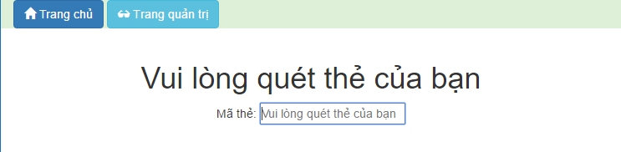**Trang chủ:**

**Hình 6. Giao diện trang chủ**

1. 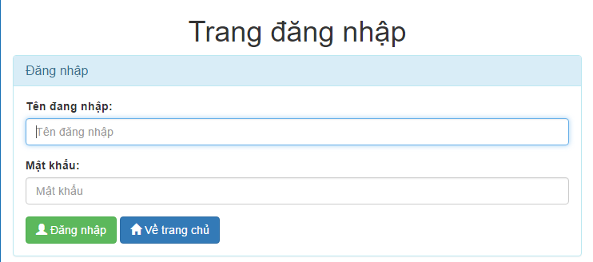**Trang đăng nhập:**

**Hình 7. Giao diện đăng nhập**

1. 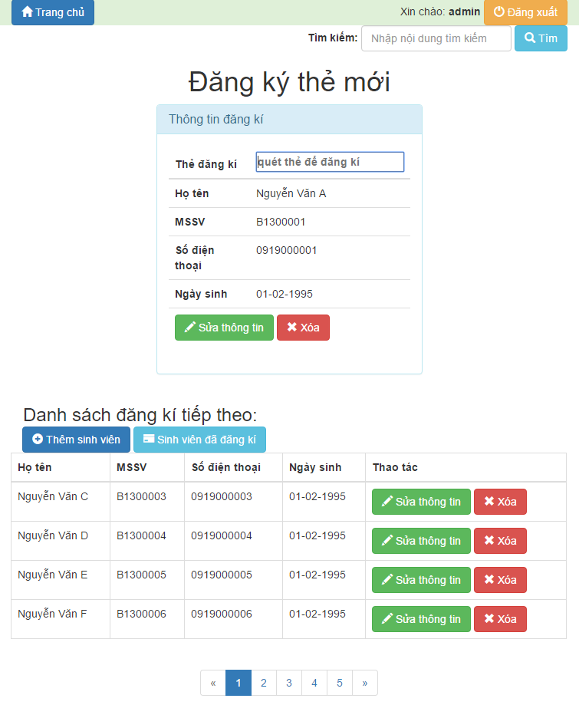**Trang quản trị:**

**Hình 8. Giao diện quản trị**

1. 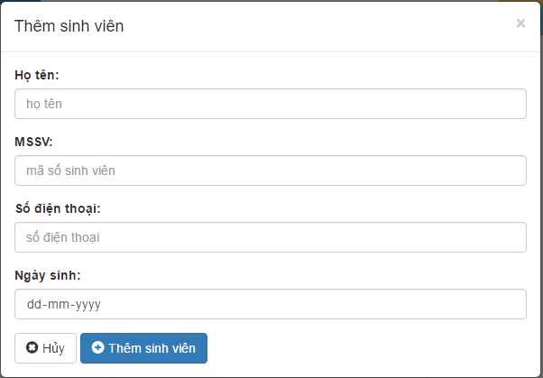**Form thêm sinh viên:**

**Hình 9. Form thêm sinh viên**

1. 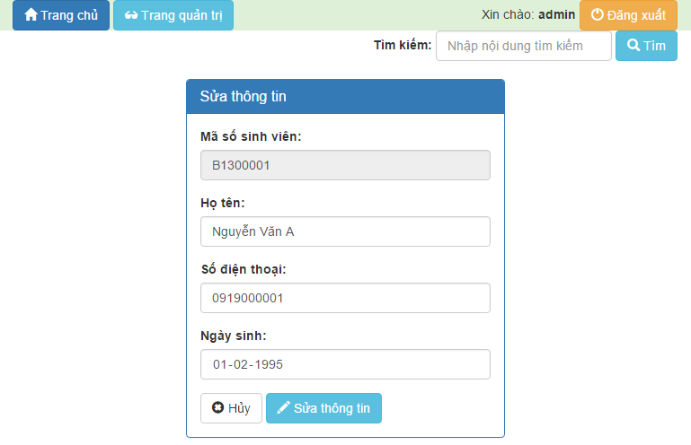**Trang sửa thông tin:**

**Hình 10. Giao diện sửa thông tin sinh viên**

1. 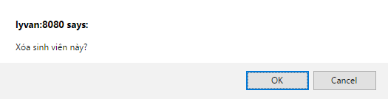**Hộp thoại xác nhận xóa sinh viên:**

**Hình 11. Hộp thoại xác nhận xóa sinh viên**

1. 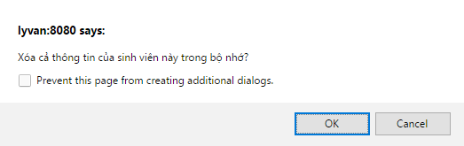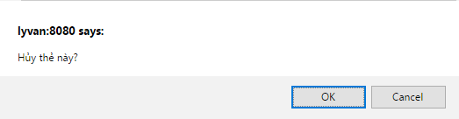**Hộp thoại xác nhận hủy thẻ:**

**Hình 12. Hộp thoại xác nhận hủy thông tin sinh viên**

**Hình 13. Hộp thoại xác nhận hủy thẻ**

1. 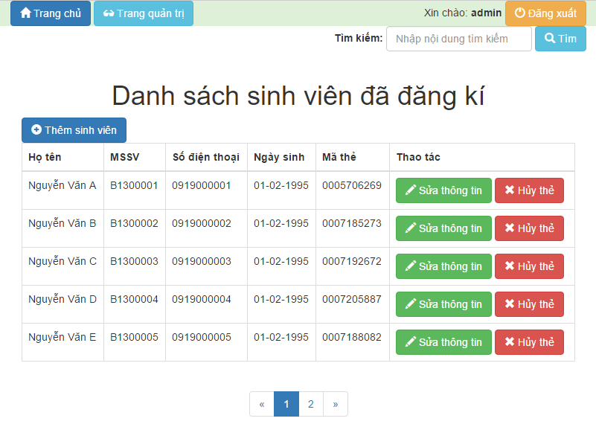**Trang sinh viên đã đăng kí:**

**Hình 14. Giao diện sinh viên đã đăng ki**

### **ĐẶC TẢ CHỨC NĂNG:**

|  |  |
| --- | --- |
| Tên Use Case | Gọi tên |
| Tác nhân chính | Người dùng |
| Cách kích hoạt | Quét thẻ trên trang chủ của website. |
| Điều kiện tiên quyết | Quét thẻ đã đăng ký |
| Mô tả | Đọc họ tên của thẻ đã quét. |
| Các luồng chính | 1. Người dùng quét thẻ trên máy RFID 2. Hệ thống truy xuất thông tin tương ứng với thẻ đã quét. 3. Hiển thị thông tin lên màn hình và đọc họ tên. |
| Điều kiện thành công | Thông tin hiển thị đầy đủ và có âm thanh là họ tên của sinh viên được đọc lên. |
| Các luồng ngoại lệ | Nếu mã thẻ chưa được đăng kí hiển thị thông báo “Thẻ chưa được đăng kí, vui lòng liên hệ người quản trị để sử dụng” |

1. **GỌI TÊN:**

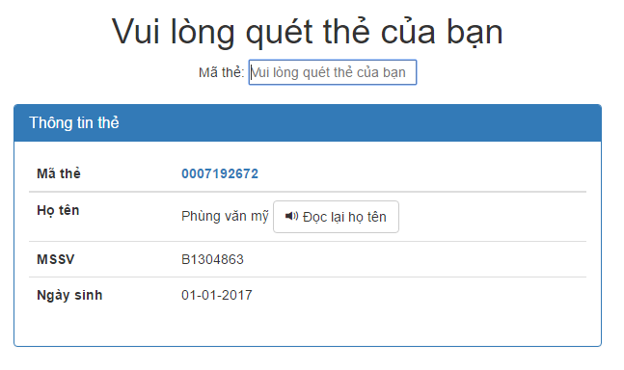**Kết quả chức năng:**

**Hình 15. Kết quả UC đọc tên**

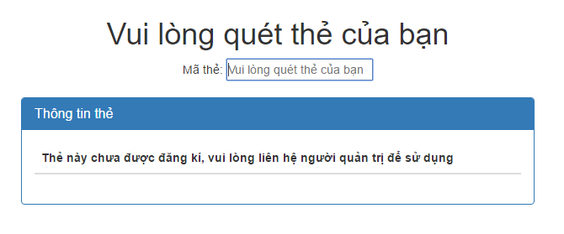**Trường hợp ngoại lệ:**

1. **ĐĂNG NHẬP:**

**Hình 16. Kết quả quét thẻ chưa đăng ký**

|  |  |
| --- | --- |
| Tên Use Case | Đăng nhập |
| Tác nhân chính | Người quản trị |
| Cách kích hoạt | Đăng nhập để sử dụng các chức năng quản trị. |
| Điều kiện tiên quyết | Hiện chưa đăng nhập hoặc đã đăng xuất |
| Mô tả | Kiểm tra thông tin đăng nhập rồi cho phép vào trang quản trị. |
| Các luồng chính | 1. Người dùng bấm vào nút “trang quản trị” trên trang chủ. 2. Hiển thị trang đăng nhập. 3. Hệ thống truy xuất thông tin tài khoản kiểm tra xem tài khoản và mật khẩu có khớp hay không. 4. Nếu thông tin trùng khớp chuyển sang trang quản trị ngược lại chuyển về bước 2 và kèm cảnh báo “tên tài khoản hoặc mật khẩu không đúng” |
| Điều kiện thành công | Trang quản trị được hiển thị lên. |
| Các luồng ngoại lệ | Nếu người dùng không nhập tài khoản hoặc mật khẩu, hiển thị thông báo “bạn chưa nhập tên tài khoản” và “bạn chưa nhập mật khẩu” dưới khung nhập tương ứng |

**Đăng nhập thất bại:**

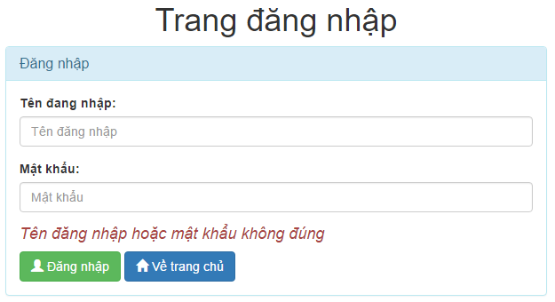

**Hình 17. Đăng nhập thất bại**

**Không nhập thông tin tài khoản:**

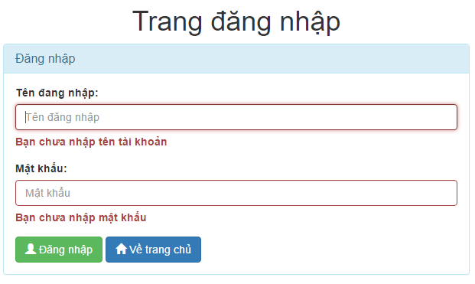

**Hình 18. Không nhập thông tin tài khoản**

1. **ĐĂNG XUẤT:**

|  |  |
| --- | --- |
| Tên Use Case | Đăng xuất |
| Tác nhân chính | Người quản trị |
| Cách kích hoạt | Bấm nút “đăng xuất” trên giao diện quản trị, giao diện đã đăng ký, giao diện sửa thông tin, giao diện tìm kiếm |
| Điều kiện tiên quyết | Đã đăng nhập thành công và vẩn còn phiên làm việc. |
| Mô tả | Hủy phiên đăng nhập của người quản trị. |
| Các luồng chính | 1. Người dùng bấm vào nút “Đăng xuất”. 2. Hệ thống xóa phiên làm việc của người quản trị. 3. Chuyển về trang chủ. |
| Điều kiện thành công | Trang chủ được hiển thị lên. |
| Các luồng ngoại lệ | Không có. |

1. **QUẢN LÝ THÔNG TIN SINH VIÊN:**

|  |  |
| --- | --- |
| Tên Use Case | Quản lý thông tin SV |
| Tác nhân chính | Người quản trị |
| Cách kích hoạt | Click nút “trang quản trị”. |
| Điều kiện tiên quyết | Đã đăng nhập thành công |
| Mô tả | Hiển thị giao diện quản trị để lựa chọn chức năng cần thiết |
| Các luồng chính | 1. Hệ thống hiển thị trang quản trị. 2. Nếu người dung quét thẻ cho thông tin đăng kí thì thực hiện đăng ký thẻ (Xem UC đăng ký thẻ) 3. Nếu người dùng bấm nút “thêm sinh viên” thì thực hiện thêm sinh viên mới (Xem UC thêm sinh viên) 4. Nếu người dùng bấm nút “xóa” thì thực hiện xóa sinh viên mới (Xem UC xóa sinh viên) 5. Nếu người dùng bấm nút “sửa thông tin” thì thực hiện sửa thông tin sinh viên (Xem UC sửa sinh viên) 6. Nếu người dung nhập nội dung tìm kiếm rồi bấm nút “tìm” thì thực hiện tìm kiếm sinh viên (Xem UC tìm sinh viên) 7. Nếu người dùng bấm nút “Trang chủ” thì chuyển về giao diện trang chủ. 8. Nếu người dùng bấm nút “Trang quản trị” thì chuyển về giao diện quản trị. 9. Nếu người dung bấm nút “Sinh viên đã đăng ký” thì chuyển về giao diện sinh viên đã đăng ký. 10. Nếu người dùng bấm nút “Đăng xuất” thì thực hiện đăng xuất. (Xem UC đăng xuất) |
| Điều kiện thành công | Trang chủ được hiển thị lên. |
| Các luồng ngoại lệ | Không có. |

1. **THÊM SINH VIÊN:**

|  |  |
| --- | --- |
| Tên Use Case | Thêm sinh viên |
| Tác nhân chính | Người quản trị |
| Cách kích hoạt | Bấm nút “thêm sinh viên” trên giao diện quản trị, giao diện đã đăng ký. |
| Điều kiện tiên quyết | Đăng nhập thành công |
| Mô tả | Thêm một sinh viên mới vào csdl chuẩn bị đăng ký thẻ |
| Các luồng chính | 1. Hệ thống hiển thị form thêm sinh viên. 2. Người dùng nhập thông tin vào form và bấm thêm sinh viên. 3. Hệ thống thêm thông tin vào csdl. 4. Chuyển về trang quản trị nếu thêm từ trang quản trị và tương tự nếu thêm từ trang sinh viên đã đăng ký. |
| Điều kiện thành công | Trang quản trị được hiển thị. |
| Các luồng ngoại lệ | 1. Nếu người dung bỏ qua thông tin nào trêm form hoặc thông tin không hợp lệ thì hiển thị cảnh báo dưới mỗi khung nhập. 2. Nếu người dung bấm hủy trên form thêm sinh viên thì ẩn form đi và giữ nguyên các thông tin đã nhập. |
| Giá trị đầu vào hợp lệ | Tất cả các trường đều bắt buộc nhập.  Giá trị họ tên tối đa 50 kí tự.  Giá trị mssv tối đa 8 kí tự.  Giá trị số điện thoại tối thiểu 10 và đối đa 11 kí tự và là giá trị số. |

**Thông tin thêm không hợp lệ**

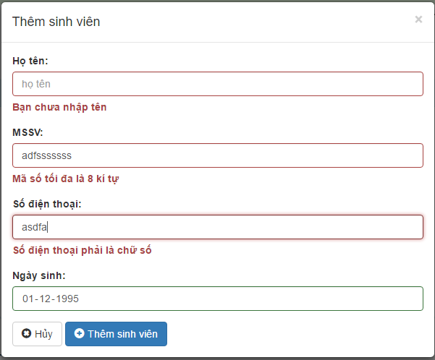

**Hình 19. Thông tin thêm sinh viên không hợp lệ**

1. **SỬA THÔNG TIN SINH VIÊN:**

|  |  |
| --- | --- |
| Tên Use Case | Sửa sinh viên |
| Tác nhân chính | Người quản trị |
| Cách kích hoạt | Bấm nút “sửa thông tin” trên giao diện quản trị, giao diện đã đăng ký. |
| Điều kiện tiên quyết | Đã đăng nhập thành công |
| Mô tả | Sửa thông tin của sinh viên đã lưu |
| Các luồng chính | 1. Hệ thống hiển thị trang sửa thông tin. 2. Người dùng chỉnh sửa thông tin sinh viên và bấm lưu. 3. Hệ thông cập nhật thông tin sinh viên 4. Chuyển về trang quản trị nếu sửa thông tin từ trang quản trị và tương tự nếu thêm từ trang sinh viên đã đăng ký. |
| Điều kiện thành công | Trang quản trị hoặc sinh viên đã đăng ký được hiển thị lên. |
| Các luồng ngoại lệ | 1. Nếu người dùng bấm “hủy” thì chuyển về trang quản trị nếu sửa thông tin từ trang quản trị và tương tự nếu thêm từ trang sinh viên đã đăng ký 2. Nếu người dung bỏ qua thông tin nào trêm form hoặc thông tin không hợp lệ thì hiển thị cảnh báo dưới mỗi khung nhập. |
| Giá trị đầu vào hợp lệ | Tất cả các trường đều bắt buộc nhập.  Giá trị họ tên tối đa 50 kí tự.  Giá trị mssv tối đa 8 kí tự.  Giá trị số điện thoại tối thiểu 10 và đối đa 11 kí tự và là giá trị số. |

1. **XÓA SINH VIÊN:**

|  |  |
| --- | --- |
| Tên Use Case | Xóa sinh viên |
| Tác nhân chính | Người quản trị |
| Cách kích hoạt | Bấm nút “xóa” trên giao diện quản trị, hoặc xác nhận hủy cả thông tin sinh sinh khi hủy thẻ |
| Điều kiện tiên quyết | Đã đăng nhập thành công. |
| Mô tả | Xóa thông tin sinh viên khỏi csdll |
| Các luồng chính | 1. Hệ thống xóa thông tin sinh viên khỏi csdl 2. Chuyển về trang quản trị nếu xóa từ trang quản trị và tương tự nếu thêm từ trang sinh viên đã đăng ký. |
| Điều kiện thành công | Trang quản trị hoặc trang sinh viên đã đăng ký hiển thị lên và sinh viên cần xóa đã mất. |
| Các luồng ngoại lệ | Không có. |

1. **ĐĂNG KÝ THẺ:**

|  |  |
| --- | --- |
| Tên Use Case | Đăng ký thẻ |
| Tác nhân chính | Người quản trị |
| Cách kích hoạt | Quét thẻ cần đăng ký trong khung thông tin đăng ký trên trang quản trị |
| Điều kiện tiên quyết | Đã đăng nhập thành công. |
| Mô tả | Đăng ký thẻ với sinh viên tương ứng |
| Các luồng chính | 1. Người quản trị quét thẻ cần đăng ký. 2. Hệ thống thêm thông tin đăng ký vào csdl. 3. Hiển thị thông báo thành công và chuyển sinh viên tiếp theo lên khung thông tin để chờ đăng ký tiếp tục |
| Điều kiện thành công | Thông báo thành công màu xanh lá hiển thị lên |
| Các luồng ngoại lệ | Nếu đăng ký thất bại, hiển thị thông báo màu đỏ lên màn hình. |

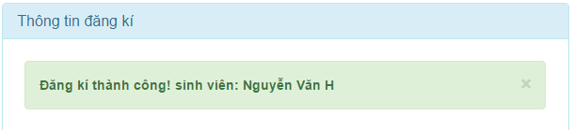**Đăng ký thành công:**

**Hình 20. Đăng ký thẻ thành công**

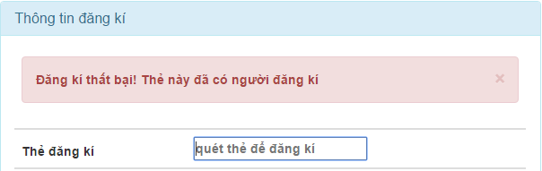**Đăng ký thất bại:**

**Hình 21. Đăng ký thẻ thất bại**

1. **HỦY THẺ:**

|  |  |
| --- | --- |
| Tên Use Case | Hủy thẻ |
| Tác nhân chính | Người quản trị |
| Cách kích hoạt | Bấm nút “hủy thẻ” trên giao diện đã đăng ký. |
| Điều kiện tiên quyết | Đã đăng nhập thành công. |
| Mô tả | Hủy thẻ đã đăng ký |
| Các luồng chính | 1. Hiển thị hôp thoại xác nhận hủy thẻ, nếu người quản trị bấm ok chuyển sang bước 2, ngược lại thị kết thúc chức năng. 2. Hiển thị hộp thoại xác nhận hủy thông tin sinh viên, nếu bám ok thì hủy thẻ và xóa cả sinh viên tương ứng, nếu bấm cancel thì chỉ hủy thẻ. 3. Chuyển về trang đã đăng ký. |
| Điều kiện thành công | Thông tin đăng ký trên giao diện đã đăng ký không còn và thông tin sinh viên trên giao diện quản trị hiển thị trở lại (nếu chọn hủy sinh viên) hoặc cũng không còn (nếu hủy cả sinh viên) |
| Các luồng ngoại lệ | Không có. |

1. **TÌM KIẾM:**

|  |  |
| --- | --- |
| Tên Use Case | Tìm kiếm |
| Tác nhân chính | Người quản trị |
| Cách kích hoạt | Nhập thông tin cần tìm kiểm và bấm “tìm” trên giao diện quản trị, giao diện đã đăng ký, giao diện sửa thông tin. |
| Điều kiện tiên quyết | Đã đăng nhập thành công. |
| Mô tả | Tìm kiếm thông tin sinh viên thỏa giá trị từ khóa tìm kiếm dù ở bất kì trường nào. |
| Các luồng chính | 1. Hệ thống tìm kiếm thông tin các sinh viên thỏa từ khóa. 2. Hiển thị danh sách các sinh viên thõa giá trị. 3. Đánh dấu từ khóa tìm được trên các ô giá trị chứa từ khóa. |
| Điều kiện thành công | Trang kết quả tìm kiếm hiển thị lên và có các ô thông tin được đánh dấu. |
| Các luồng ngoại lệ | Nếu người dùng không nhập từ khóa, hiển thị yêu cầu “require” (thông báo mặc định từ HTML5) |

### **THIẾT KẾ CƠ SỞ DỮ LIỆU:**

1. **Mô hình dữ liệu quan niệm:**

**Hình 22. CDM**

1. **Mô hình dữ liệu vật lý:**

**Hình 23. PDM**

1. **Lược đồ quan hệ:**

**Hình 24. Lược đồ quan hệ**

1. **CÀI ĐẶT HỆ THỐNG**

Phần này hướng dẫn cài đặt xampp để chạy website không cần internet nếu bạn muốn sử dụng website tại internet có thể không cần tham khảo phần này mà truy cập trực tiếp tại địa chỉ:

<https://lyvan-rfid.000webhostapp.com> (cho mọi thiết bị)

hoặc

<http://vanrom.tk> (nếu chỉ dùng cho máy tính)

1. **CÀI ĐẶT XAMPP:**

Xampp là một phần mềm cho phép giả lập môi trường server hosting cho phép chạy thưt demo một website ngay trên chiếc máy vi tính không cần thiết phải mua hosting.

Tải xampp về máy tính tại: <https://www.apachefriends.org/download.html>, Sau khi download thành công, clip đúp vào file exe để cài đặt.

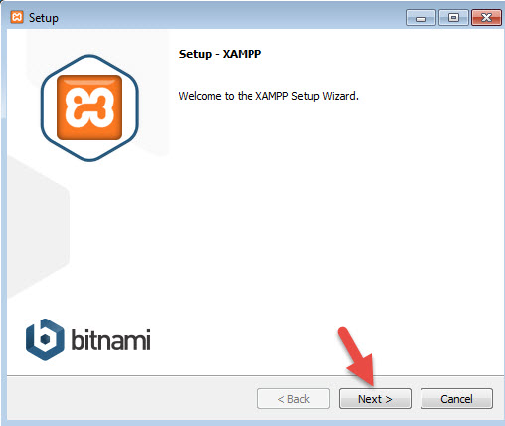

**Hình 25. GIao diện cài đạt xampp (1 )**

Nhấn Next trên hình

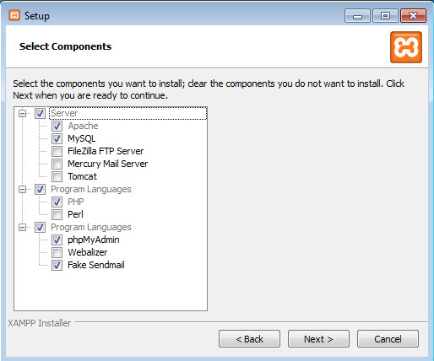

**Hình 26. Giao diện cài đặt xampp (2)**

Nhấn Next trên hình

Lựa chọn các service kèm theo gói XAMPP, có thể tick hết vào lựa chọn để được cài đặt đầy đủ. Theo mặc đinh XAMPP được cài vào đường dẫn C:/xampp tuy nhiên có thể thay đổi đường dẫn khác. Chú ý: nên thay đổi đường dẫn ví dụ E:/xampp vì nếu máy tính hư, thì việc ghost hay cài lại thì các ứng dụng php chứa trong E:/xampp/htdocs vẫn được bảo toàn không bị mất.

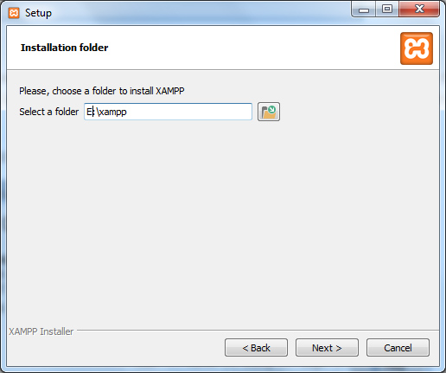

**Hình 27. Giao diện chọn nơi cài đặt xampp**

Sau khi chọn ổ đĩa cài đặt chỉ cần nhấn Next

Sau khi quá trình cài đặt kết thúc nhấn Finish để kết thúc.

1. **CÀI ĐẶT WEBSITE:**

**Download source code website tại địa chỉ sau:**

<https://drive.google.com/file/d/0By8f54R4KRpOblVPeWxRZFZ3OE0/view?usp=sharing>

Giải nén tập tin zip vừa tải về, mở thư mục giải nén lên đến khi bạn thấy các thư mục có dạng như sau:

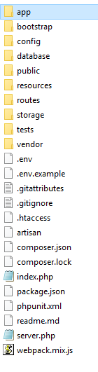

**Hình 28. Dạng thư mục website**

Copy toàn bộ thư mục và tập tin này vào thư mục htdocs trong thư mục cài đặt của xampp đã cài đặt. VD: theo phần 4.2 ta sẽ copy toàn bộ vào đường dẫn E:\xampp\htdocs\

1. **KHỞI ĐỘNG XAMPP, CÀI ĐẶT CƠ SỞ DỮ LIỆU:**

Khởi động xampp chọn start 2 dịch vụ đầu tiên (apache và mysql)

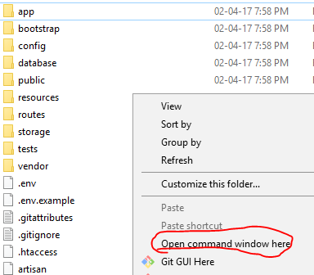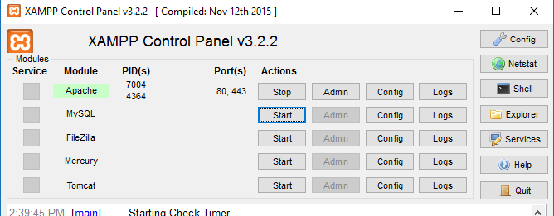Vào thư mục htdocs vừa chép các tập tin của website, giữ phím shift và click chuột phải lên vùng trống của thư mục chọn “open command window here”

**Hình 29. Bậc cmd từ htdocs**

**Hình 30. Giao diện xampp**

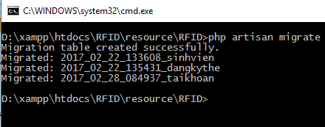Sau đó gõ lệnh “**php artisan migrate**” và chờ kết quả (như hình dưới)

**Hình 31. Kết quả tạo csdl**

Cuối cùng mở trình duyệt của bạn lên và gõ địa chỉ <http://localhost> sẽ vào được website.

Ở các lần sử dụng sau các bạn chỉ cần khởi động 2 dịch vụ của xampp sau đó vào đường dẫn localhost là được.

1. **TỔNG KẾT ĐỀ TÀI**

**Kết luận:**

Sau khi xây dựng website này chúng ta thấy rằng rfid đóng vai trò là tham số đầu vào, là nguồn tính toàn cho hệ thống này, các thao tác quét thẻ giúp hệ thống linh hoạt và thực tế, dễ sử dụng hơn.

Qua kết quả thú vị từ hệ thống này các bạn có thể sử dụng công nghệ rfid để xây dựng cho riêng mình một app hoặc website khác với quy mô lớn hơn và hay hơn.

**Hướng phát triển của đề tài:**

Mặc dù chỉ là ví dụ nhỏ, nhưng cũng không thể tránh được các thiếu sót không mong muốn, hệ thống cần phải được hoàn thiện hơn nữa:

1. Kiểm tra đầu vào ngày sinh hợp lý hơn (vì vẩn có thể nhập năm sinh đúng bằng năm hiện tại)
2. Chỉnh sửa giao diện rõ ràng hơn.
3. Tìm hiểu thêm về giao diện trên điện thoại để có thể có chế độ phân giải thích hợp.
4. Phát triển website trên quy mô lớn hơn.